|  |  |  |
| --- | --- | --- |
|  | 年　　月　　日 |  |
| クラス　　　番号　　　名前 | **／50** |

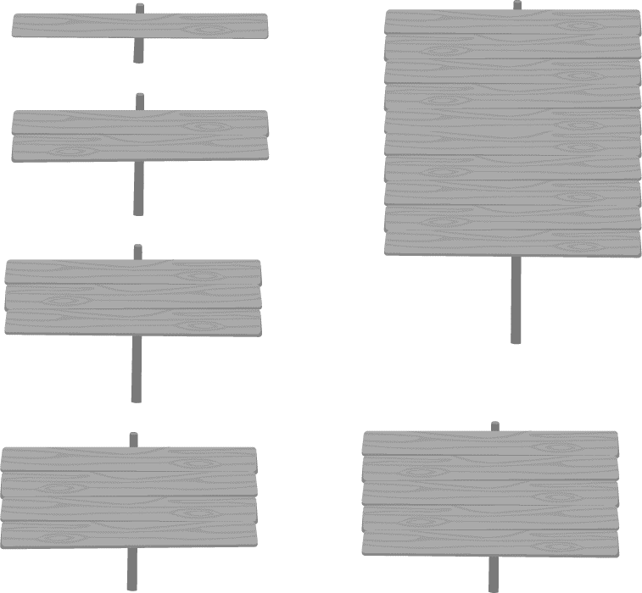

**楽典 ミニドリル**

**Ｎｏ．11**

　　①～⑤の音名を英語式表記（C D E …B）で答えなさい。

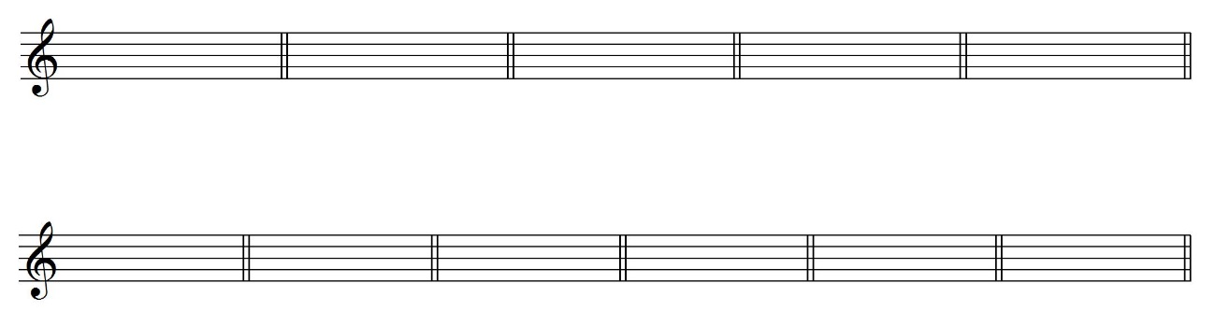①　　　　　　　　　②　　　　　　　　　③　　　　　　　 　④　　　　　 　 　⑤







（ 　 　　　 ） （　 　　　 ）　　（　 　　　 ）　 （　 　　　 ）　 （　 　　　 ）

 小節線を記入しなさい。

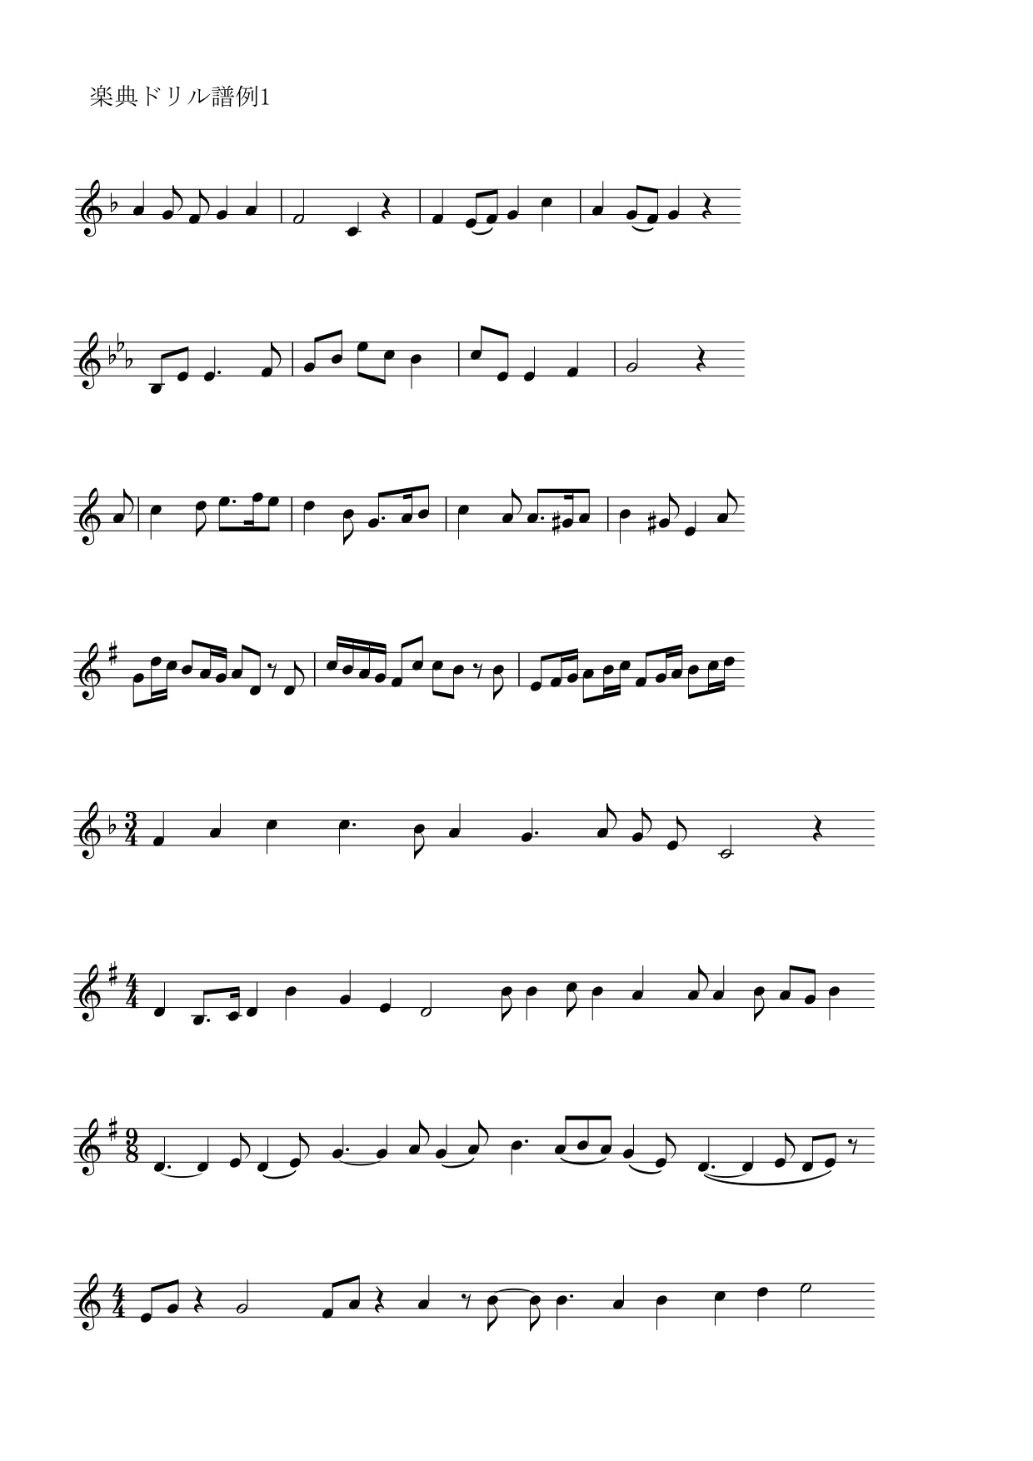

①



②

 空欄を埋めなさい。

① 変ロ長調の同主調は（　　　　　　　　）調である。 ② ヘ短調の平行調は（　　　　　　　　）調である。

③ ホ長調の平行調は（　　　　　　　　）調である。 ④ （　　　　　　　　）調の属調は変ホ長調である。

⑤ （　　　　　　　　）調の下属調は嬰ハ短調である。

 次の和音をコードネームで表しなさい。

①　　　　　　　　　②　　　　　　　　　③　　　　　　　 　④　　　　　 　 　⑤　　　　　　　　　⑥





　（　　　　　　　） （　　　　　　　） （　　　　　　　） （　　　　　　　） （　　　　　　　） （　　　　　　　）

 　次の音楽用語の読み方と意味を答えなさい。

① cresc. 読み方（　　　　　　　　　　　）　意味（　　　　　　　　　　　　　　　　）

② adagio （　　　　　　　　　　　）　　　（　　　　　　　　　　　　　　　　）

③ rit. （　　　　　　　　　　　）　　　（　　　　　　　　　　　　　　　　）

④ dolce （　　　　　　　　　　　）　　　（　　　　　　　　　　　　　　　　）

⑤ marcato （　　　　　　　　　　　）　　　（　　　　　　　　　　　　　　　　）

⑥ sostenuto （　　　　　　　　　　　）　　　（　　　　　　　　　　　　　　　　）